# Установка надстройки «ПТО Энергоисточники» для Microsoft Excel

# Системные требования

Установка надстройки возможна на **Excel версий от 2007 до 2019 / Office 365**.

Для работы требуется установленный пакет Microsoft **.NET Framework 4.6.2**.

Операционные системы, на которых возможна работа дополнения:

* Windows 10, юбилейное обновление (версия 1607)
* Windows 10, ноябрьское обновление (версия 1511)
* Windows 10
* Windows 8.1
* Windows 7
* Windows Server 2016
* Windows Server 2012 R2
* Windows Server 2012
* Windows Server 2008 R2 с пакетом обновления 1 (SP1)
* Windows Server 2008 SP2

# Установка надстройки

1. Скопировать файл надстройки «**PTO-AddIn.xll**» в папку: «C:\Users\<ИмяПользователя>\AppData\Roaming\Microsoft\AddIns»  
   Если используется версия Office x64 скопировать файл **PTO-AddIn64.xll**.
2. Открыть Microsoft Excel.
3. Выбрать меню Файл -> Параметры.
4. Перейти в управление надстройками Microsoft Office.

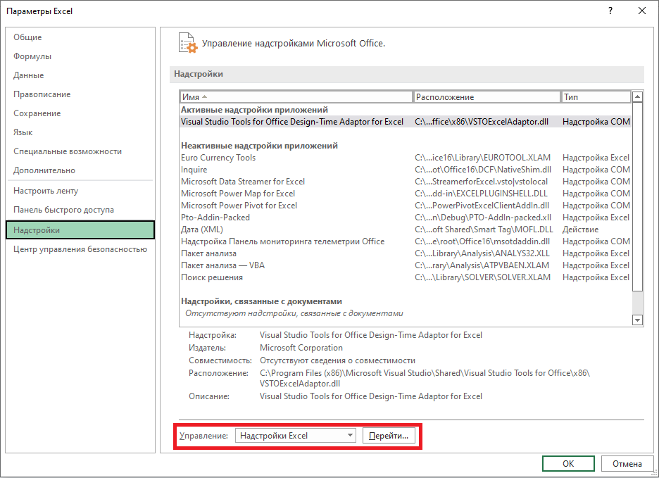

1. В выпадающем списке выбрать «Надстройки Excel» и нажать кнопку «Перейти…»

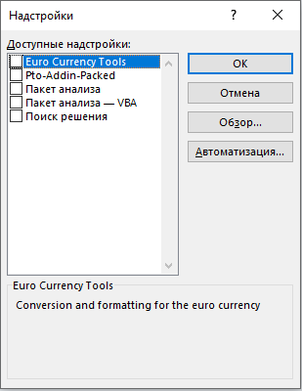

1. В появившемся окне нажать кнопку «Обзор…» и в диалоговом окне выбора файла – выбрать надстройку.
2. В окне управления надстройками Excel должен появиться пункт «ПТО энергоисточники».

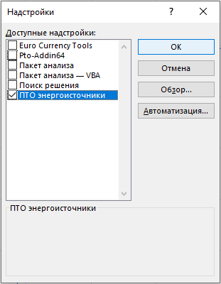

1. Выбрать из списка доступных надстроек «ПТО энергоисточники» и нажать кнопку «ОК».
2. Надстройка установлена.

# Работа с надстройкой

После установки надстройки, при работе с таблицами Excel в списке функций будет доступна категория «ПТО энергоисточники».

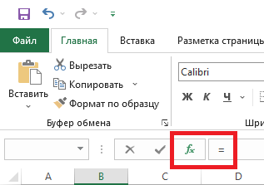 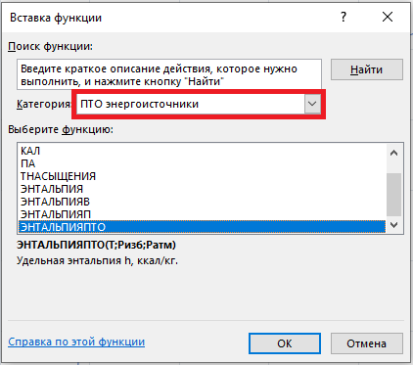

В данной категории представлены следующие функции:

|  |  |  |
| --- | --- | --- |
| Функция | Краткое описание | Параметры |
| BAR | Перевод давления из Паскалей в bar | P – Давление, Па |
| ПА | Перевод давления из bar в Паскали | P – Давление, bar |
| ДЖ | Перевод энергии из Калорий в Джоули | E – Энергия, кал |
| КАЛ | Перевод энергии из Джоулей в Калории | E – Энергия, Дж |
| ТНАСЫЩЕНИЯ | Возвращает температуру насыщения ts, °С | Pизб – избыточное давление, bar  Pатм – атмосферное давление, bar |
| ЭНТАЛЬПИЯВ | Удельная энтальпия кипящей воды 'h, кДж/кг | Pизб – избыточное давление, bar  Pатм – атмосферное давление, bar |
| ЭНТАЛЬПИЯП | Удельная энтальпия сухого насыщенного пара ''h, кДж/кг | Pизб – избыточное давление, bar  Pатм – атмосферное давление, bar |
| ЭНТАЛЬПИЯ | Удельная энтальпия h, кДж/кг | T – Температура, °C  Pизб – избыточное давление, bar  Pатм – атмосферное давление, bar |
| ЭНТАЛЬПИЯПТО | Удельная энтальпия h, ккал/кг | T – Температура, °C  Pизб – избыточное давление, МПа  Pатм – атмосферное давление, МПа |

Для всех функций если не указано атмосферное давление Pатм применяется табличное давление равное 1,01325 bar.